伊之密工业互联网平台

Yi MES制造执行系统
IIOT Platform System

使用手册
（版本号:2.0）

目 录

版本历史 3
Web网页端功能点详细操作说明 4
1．页面介绍 4
1.1 页面布局 4
1.2 密码设置 5
2．组织架构 6
2.1 增加部门 6
2.2 修改部门 7
3．员工管理（路径：系统管理--员工） 7
3.1 新增用户 8
4．问题反馈/使用反馈 9
5．操作日志 9
6．生产计划 10
6.1 新增生产计划（手工） 10
6.2 新增生产计划（批量） 11
6.3 排产 11
6.4 发放工单 13
7．班制管理 15
8．工单管理 15
9．生产进度监控 17
10．设备启停记录 18
11．缺陷类型 18
12．缺陷代码 19
13．订单不良分析 20
14．不良原因分析 20
15．品质追溯分析 21
16．设备台账 22
17．设备调拨 22
18．设备异常录入 23
19．故障类型 25
20．故障代码 25
21．报警规则 26
22．警报消息 27
23．维保记录 28
24．点检记录 29
25．维保设定 29
26．物料 31
26．模具管理 31
26．模具台账 32
26．车间监控 33
26.1车间监控主界面 33
26.1.1 监控界面的基本操作 34
26.2 车间监控 -- 设备卡片列表 34
26.3 设备监控 -- 点击卡片进入 35
26.3.1 设备关键指标 36
26.3.2 报警信息 36
26.3.3 工艺参数 36
26.3.4 生产统计 39
27．工艺指引 39
28．管理员新建用户及分配权限（谨慎操作） 41

Web网页端功能点详细操作说明

1．页面介绍
目前系统仅提供账号密码登录，管理员账号密码由伊之密提供。
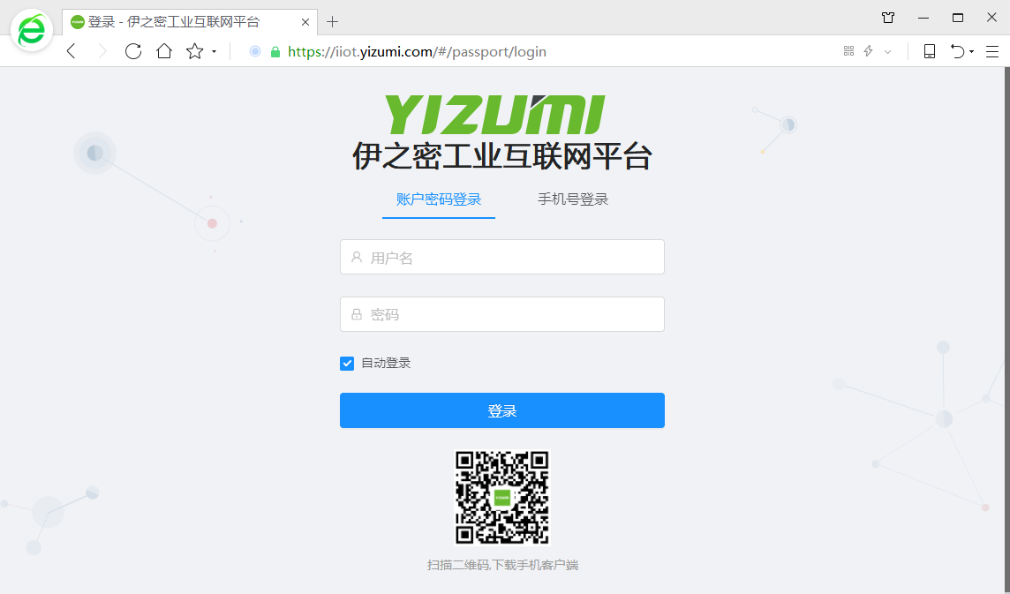

1.1 页面布局
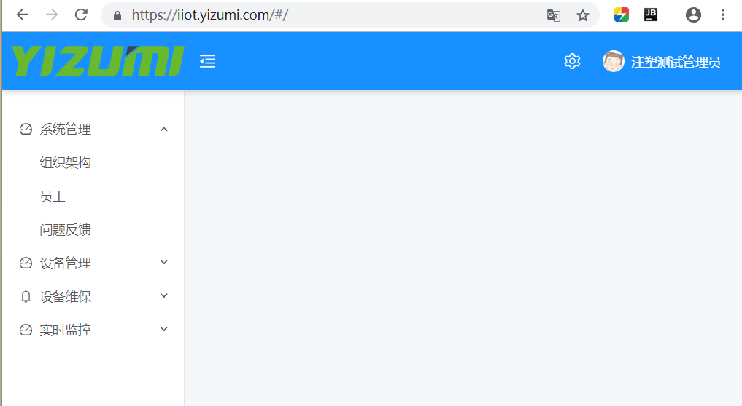
菜单栏，菜单权限根据员工角色决定
工具栏，提供缩放界面以及用户管理

1.2 密码设置
鼠标放置于网页右上侧，提供下拉选项“修改密码”，由于目前用户密码根据系统随机生成，用户可按照自身需求修改密码。
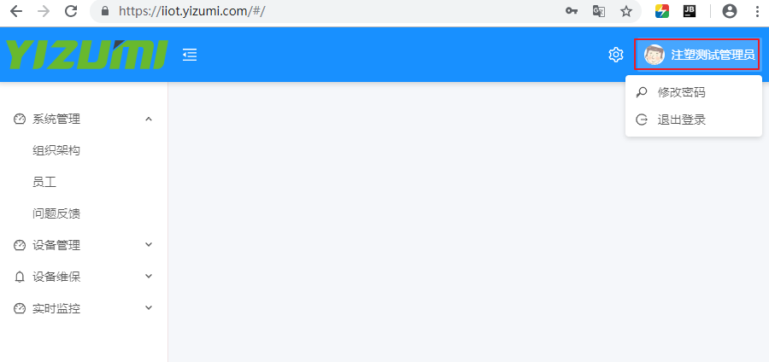
点击“修改密码”，弹出修改密码对话框。
为保证企业数据安全，密码设置建议至少输入 6 个包含字母和数字的密码，不要使用容易被猜到的密码，并定期更改密码。
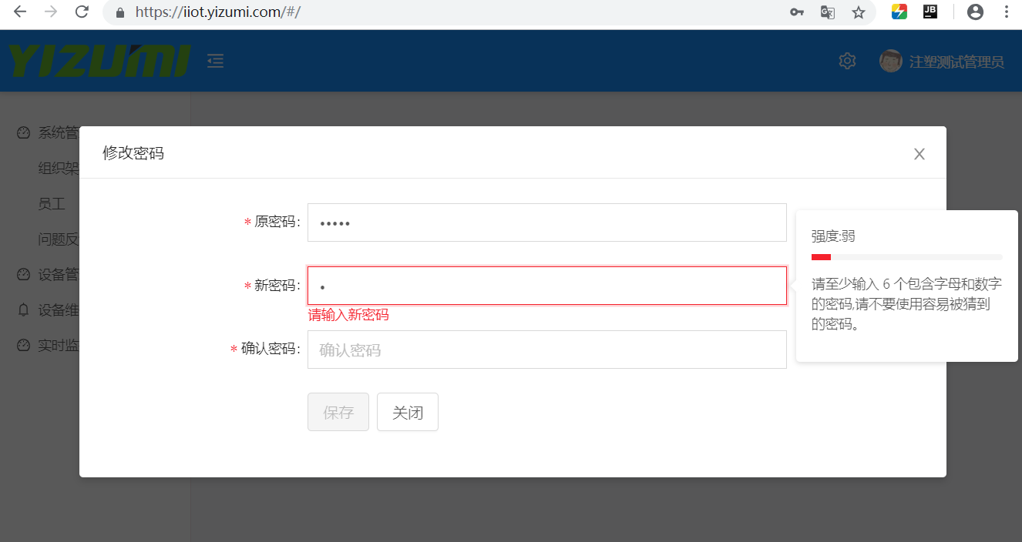

2．组织架构
系统仅支持三层组织架构，第一层（根节点）为客户企业，不能更改；第二层为工厂层级，用于面向客户有不同厂区；第三层为车间层级，设备必须绑定到车间层级才能进行实时监控，如下图：
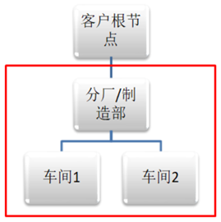

2.1 增加部门
如图示：
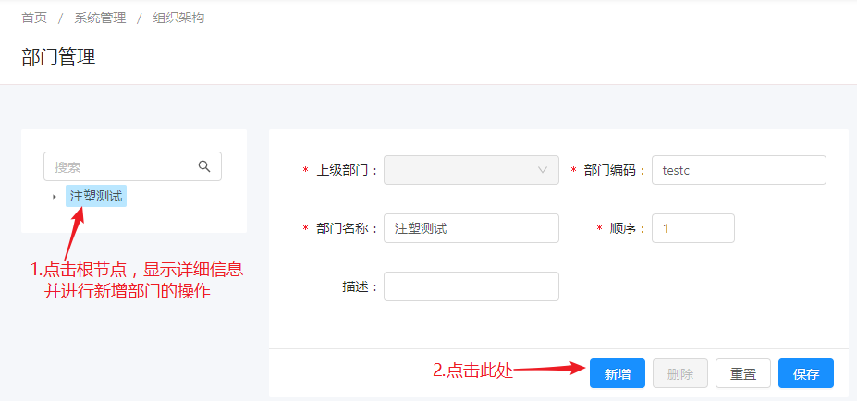
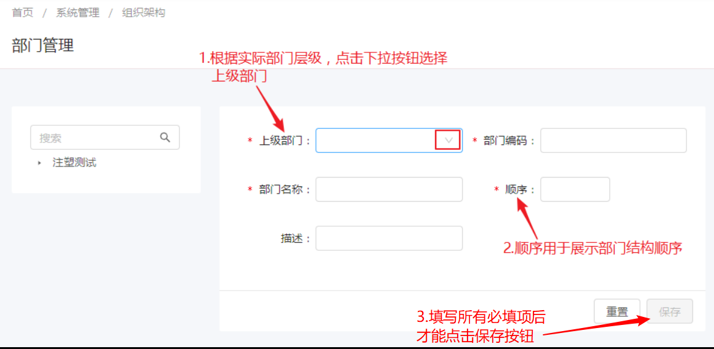

2.2 修改部门
功能介绍：
- 修改部门编码，名称，顺序，不限制
- 修改上级部门：第三层级（车间层级）不允许设置为第二层级（工厂层级）

3．员工管理（路径：系统管理--员工）
该功能由企业管理员用户管理，用于管理物联网平台的用户。
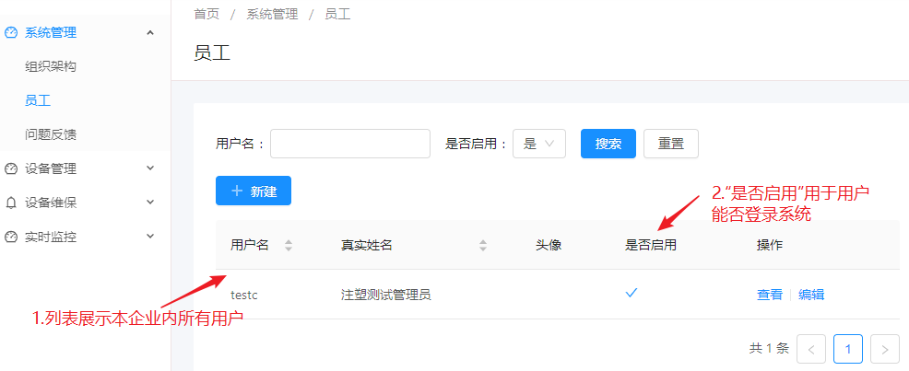

3.1 新增用户
点击上图“新增按钮”，弹出新增员工对话框。
注意：
- 选择部门，决定该用户能够查看的设备。
- 点击保存后，系统自动生成八位密码（弹出框展示，请注意及时保存）。
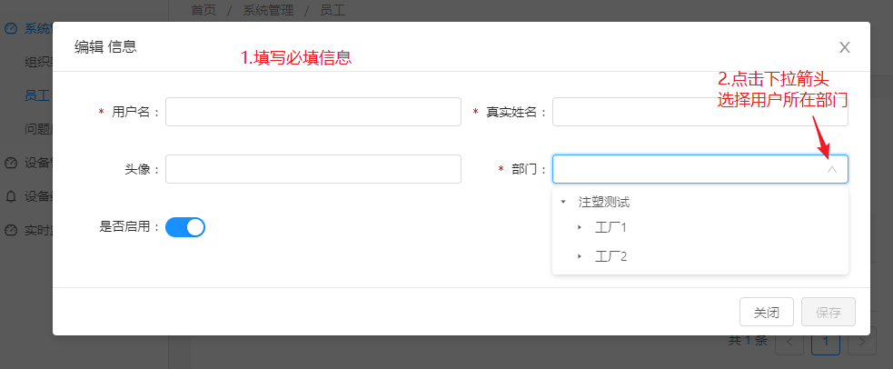

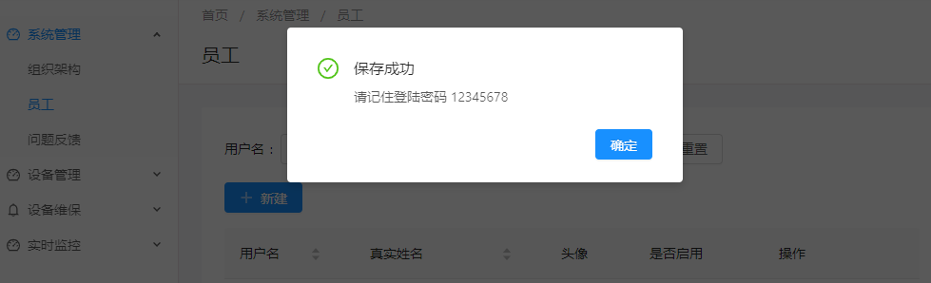

4．问题反馈/使用反馈
如果用户在使用网页端时，遇到以下情况（包括但不仅限于以下情况），可填写问题反馈：
- 操作优化，界面调整优化；
- 系统操作bug；
- 系统使用过程中存在困惑；
- 功能需求，或关于现场实际需求所需开发的功能。
届时会由系统管理员对问题进行分析并解答，欢迎各位踊跃提出。
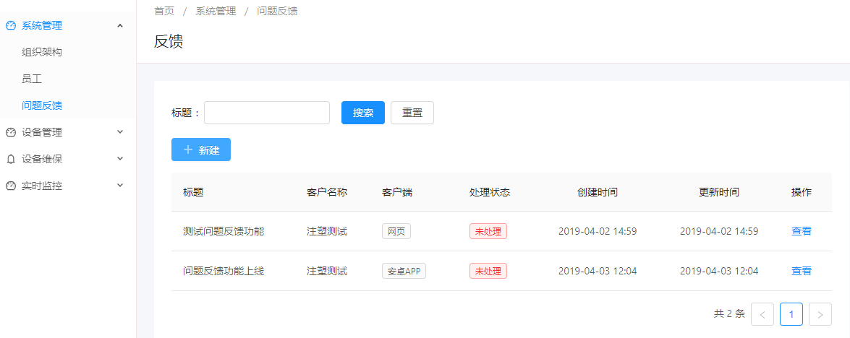

5．操作日志
操作日志会记录各用户登录操作情况
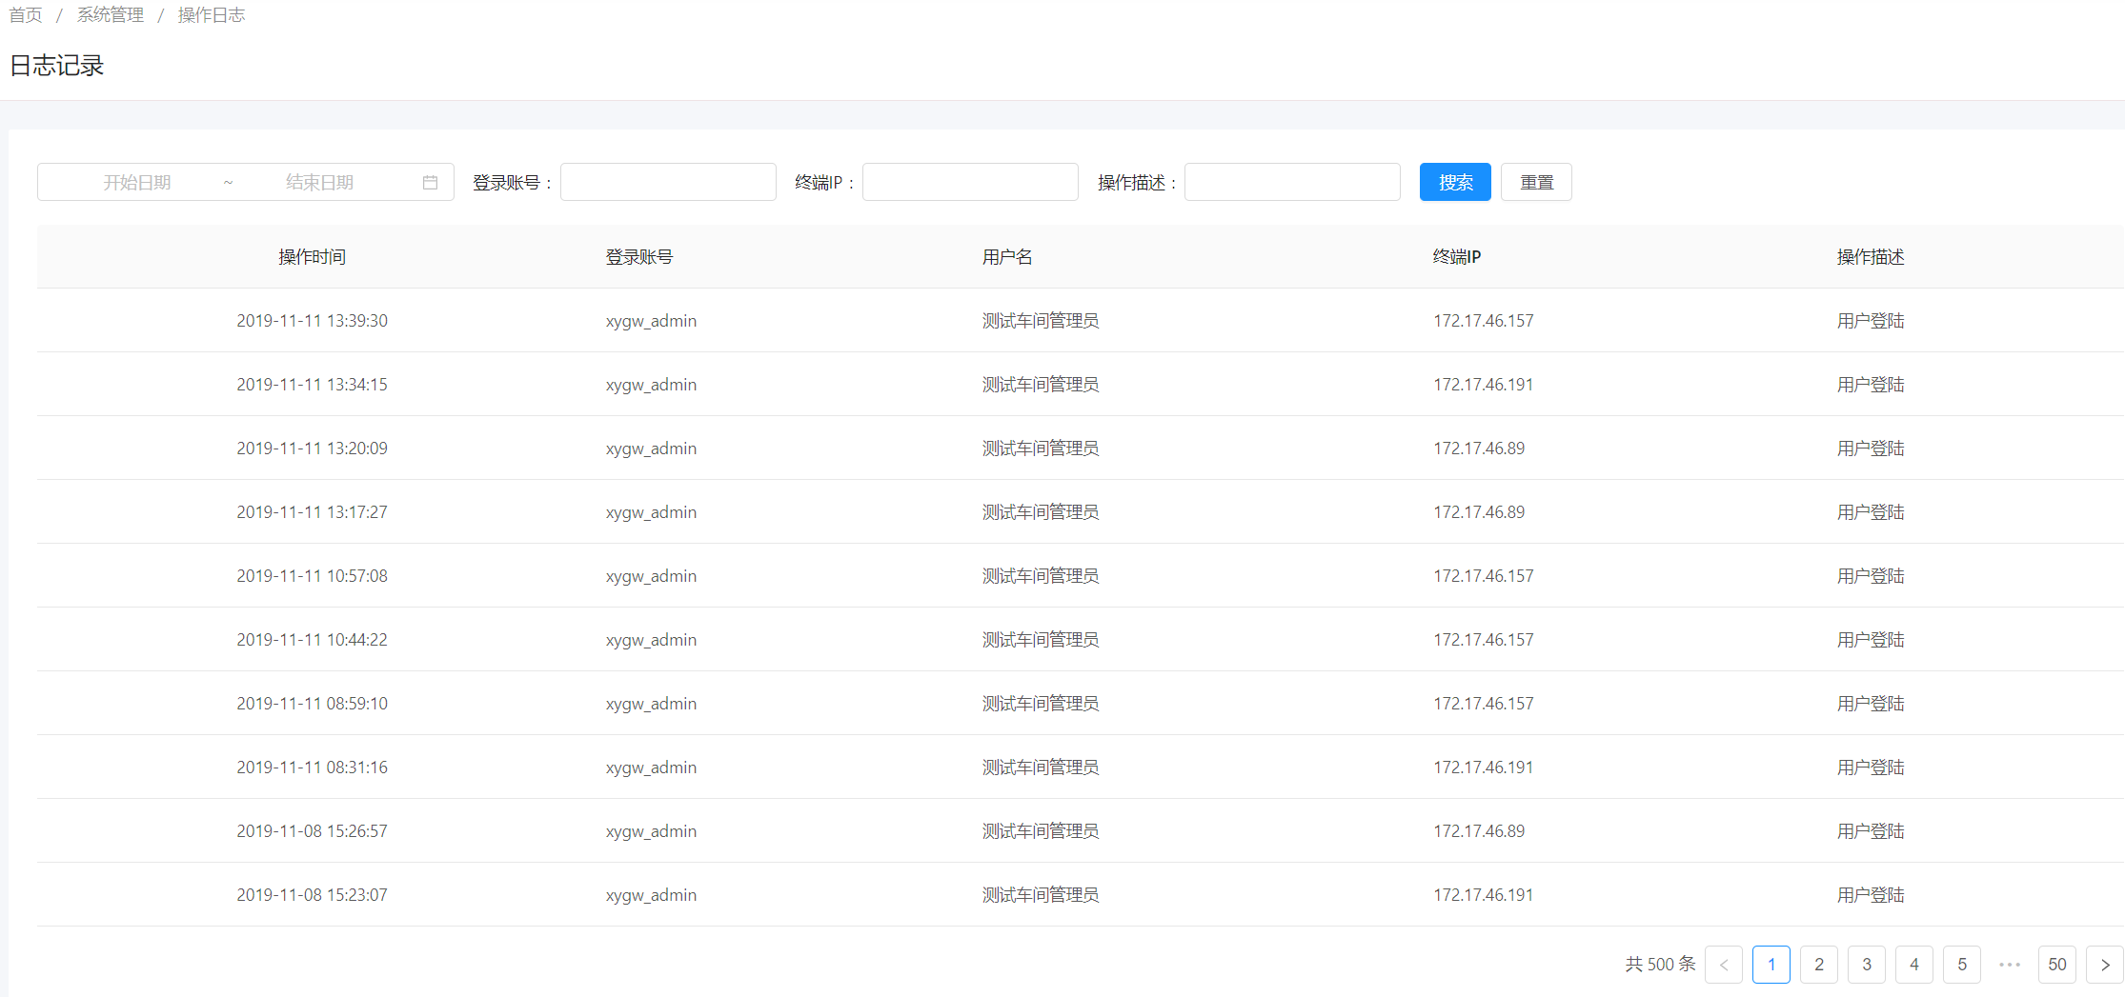

6．生产计划
生产计划主要用于手动增加或批量导入工单计划，用于下一步排产计划，发放工单等做准备。
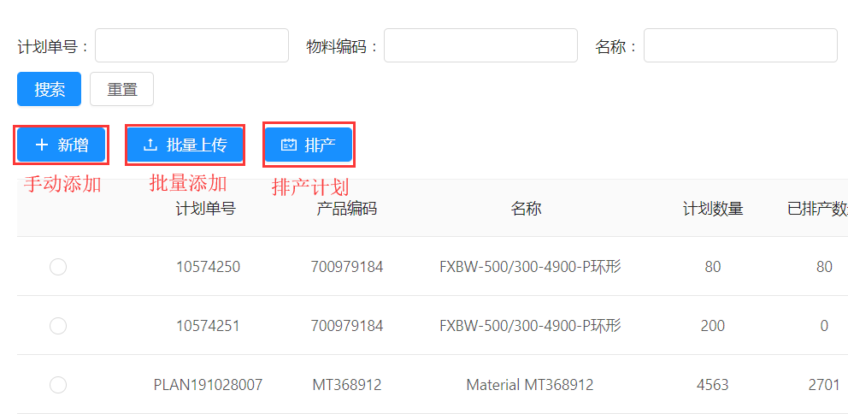

6.1 新增生产计划（手工）
新增：点击“新增”按钮，填写信息，手工添加生产计划。
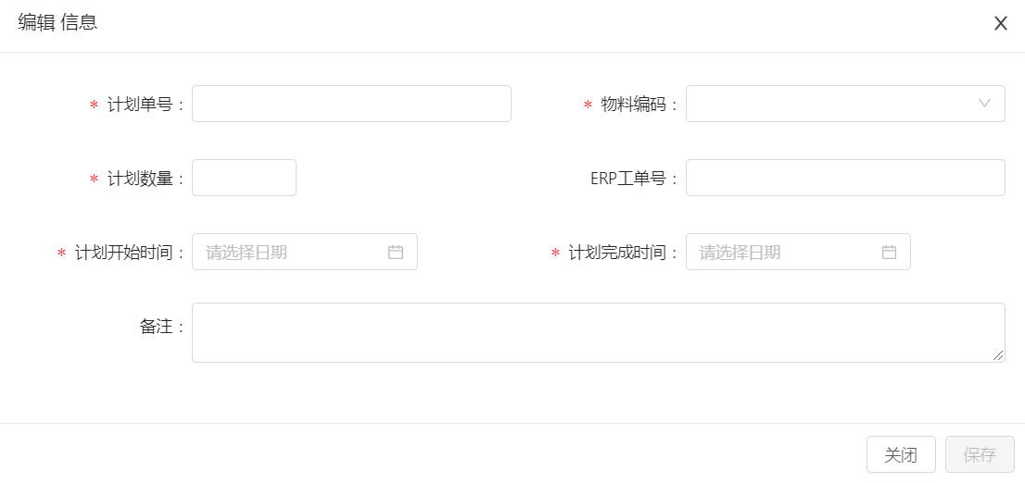

6.2 新增生产计划（批量）
批量上传：点击“批量上传”，选择填写正确的Excel文件模板批量添加生产计划。
以上内容仅为本文档的试下载部分，为可阅读页数的一半内容。如要下载或阅读全文，请访问：https://d.book118.com/986122224235010050

